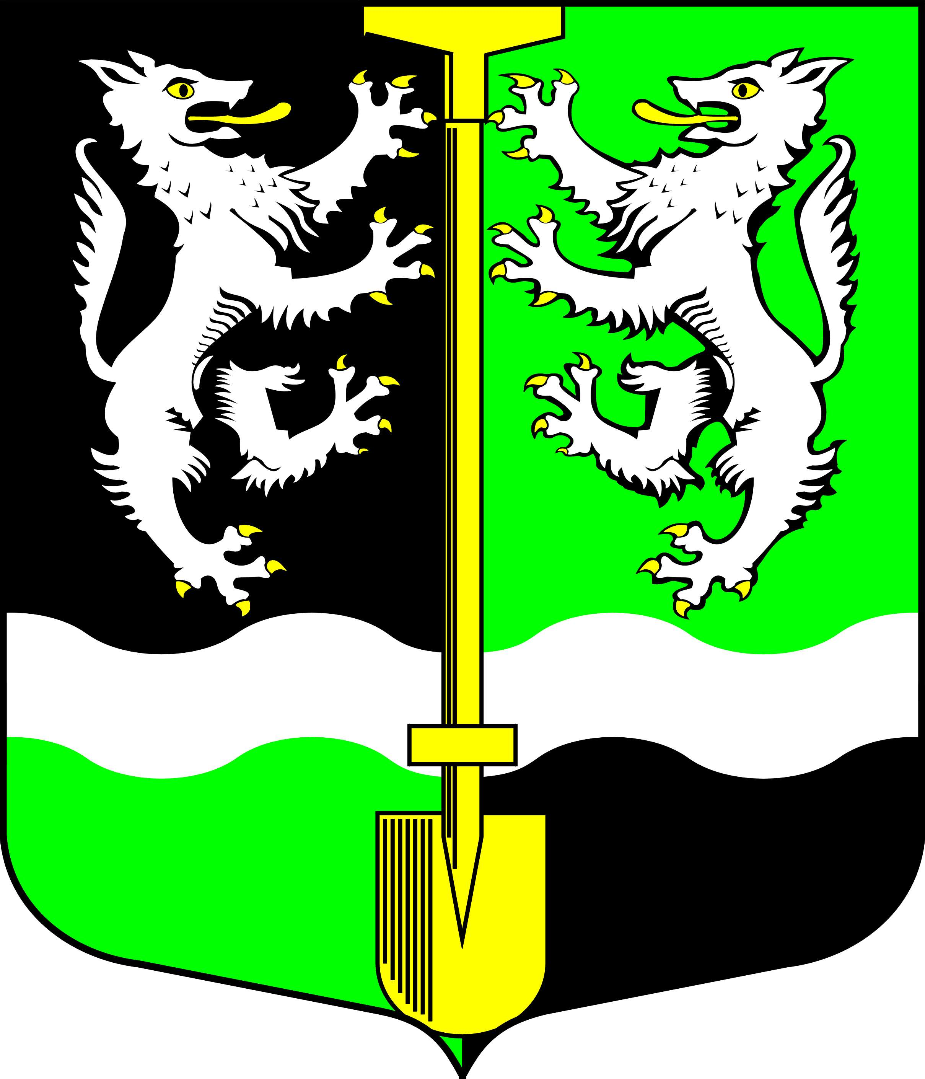
СОВЕТ ДЕПУТАТОВ
МУНИЦИПАЛЬНОГО ОБРАЗОВАНИЯ
СЕЛИВАНОВСКОЕ СЕЛЬСКОЕ ПОСЕЛЕНИЕ
ВОЛХОВСКОГО МУНИЦИПАЛЬНОГО РАЙОНА
ЛЕНИНГРАДСКОЙ ОБЛАСТИ
Третьего созыва

РЕШЕНИЕ

от 18 ноября 2014 года № 9

О принятии проекта нормативного правого акта о внесении изменений и дополнений в Устав муниципального образования Селивановское сельское поселение Волховского муниципального района Ленинградской области

В соответствии с федеральным законом от 06.10.2003 года № 131-ФЗ «Об общих принципах организации местного самоуправления в Российской Федерации», с целью наделения Волховского городского прокурора нормотворческой деятельностью совет депутатов муниципального образования Селивановское сельское поселение решил:
1. Принять проект нормативного правового акта о внесении изменений в Устав муниципального образования Селивановское сельское поселение Волховского муниципального района Ленинградской области принятый Решением Совета депутатов муниципального образования Селивановское сельское поселение Волховского муниципального района Ленинградской области №154 от 18 марта 2009 года (с изменениями внесенными Решениями Совета депутатов МО Селивановское сельское поселение Волховского муниципального района Ленинградской области от 27 сентября 2010 г. №66 , (приложение № 1).
2. Утвердить состав рабочей группы по работе с предложениями, замечаниями и дополнениями граждан и организаций по внесению изменений и дополнений в Устав муниципального образования Селивановское сельское поселение Волховского муниципального района Ленинградской области, приложение № 2.
3. Установить, что предложения, замечания и дополнения граждан и организаций по внесению изменений и дополнений в Устав муниципального района Ленинградской области направляются до 05 декабря 2014 года в администрацию МО Селивановское сельское поселение по адресу: Ленинградская область, Волховский район, п.Селиваново, ул.Советская д. 7 , по рабочим дням с 10 =00 часов до 16=00 часов (перерыв с 13=00 до 14=00 часов), телефон для справок 8(813) 57-433.
4. Назначить публичные слушания по внесению изменений и дополнений в Устав муниципального образования Селивановское сельское поселение Волховского муниципального района Ленинградской области на 8 декабря 2014 года в 16-00 часов по адресу: Ленинградская область, Волховский район, п.Селиваново, ул.Советская, д.7.
5. Данное решение подлежит официальному опубликованию в газете «Волховские Огни» и размещению на официальном сайте МО Селивановское сельское поселение.
6. Решение вступает в силу на следующий день с даты его официального опубликования.
7. Контроль, за исполнением данного решения оставляю за собой.

Глава муниципального образования Н.К.Чулюков

Приложение 1
к решению совета депутатов
МО Селивановское сельское поселение
от «18» ноября 2014 года № 9

ИЗМЕНЕНИЯ И ДОПОЛНЕНИЯ В УСТАВ
МУНИЦИПАЛЬНОГО ОБРАЗОВАНИЯ
СЕЛИВАНОВСКОЕ СЕЛЬСКОЕ ПОСЕЛЕНИЕ
ВОЛХОВСКОГО МУНИЦИПАЛЬНОГО РАЙОНА
ЛЕНИНГРАДСКОЙ ОБЛАСТИ

В статье 58 Устава
пункт 3 изложить в следующей редакции: «3. Право нормотворческой инициативы в Совете депутатов муниципального образования Селивановское сельское поселение Волховского муниципального района Ленинградской области принадлежит депутатом совета депутатов муниципального образования Селивановское сельское поселение Волховского муниципального района Ленинградской области, главе муниципального образования Селивановское сельское поселение Волховского муниципального района Ленинградской области, главе администрации муниципального образования Селивановское сельское поселение Волховского муниципального района Ленинградской области, Волховскому городскому прокурору, органам территориального общественного самоуправления, инициативным группам граждан, контрольно-счетной группе муниципального образования Селивановское сельское поселение Волховского муниципального района Ленинградской области, избирательной комиссии муниципального образования Селивановское сельское поселение Волховского муниципального района Ленинградской области».

Приложение 2
к решению совета депутатов
МО Селивановское сельское поселение
от «18» ноября 2014 года № 9

Состав рабочей группы
по работе с предложениями, замечаниями и дополнениями граждан и организаций по внесению изменений и дополнений в Устав муниципального образования Селивановское сельское поселение муниципального района Ленинградской области
Руководитель группы:
Чулюков Н.К.– глава муниципального образования Селивановское сельское поселение;
Члены рабочей группы:
Петрова М.Ф. – специалист по общим вопросам МСУ администрации МО Селивановское сельское поселение
Маруськин В.П. - депутат совета депутатов МО Селивановское сельское поселение;
Ганиева Т.А. - депутат совета депутатов МО Селивановское сельское поселение;
Дубова Л.М. - депутат совета депутатов МО Селивановское сельское поселение;
Грошева Н.В. - депутат совета депутатов МО Селивановское сельское поселение.

